  Jour 1 DECOUVERTE |  | Les voitures  Rayan possède 68 petites voitures. Sami a 9 voitures de moins que Rayan.  Combien Sami a-t-il de voitures ? |  | Les voitures  Rayan possède 68 petites voitures. Sami a 9 voitures de moins que Rayan.  Combien Sami a-t-il de voitures ? |  | Les voitures  Rayan possède 68 petites voitures. Sami a 9 voitures de moins que Rayan.  Combien Sami a-t-il de voitures ? |  | Les voitures  Rayan possède 68 petites voitures. Sami a 9 voitures de moins que Rayan.  Combien Sami a-t-il de voitures ?
 |  | Les voitures  Rayan possède 68 petites voitures. Sami a 9 voitures de moins que Rayan.  Combien Sami a-t-il de voitures ? |  | Les voitures  Rayan possède 68 petites voitures. Sami a 9 voitures de moins que Rayan.  Combien Sami a-t-il de voitures ? |  | Les voitures  Rayan possède 68 petites voitures. Sami a 9 voitures de moins que Rayan.  Combien Sami a-t-il de voitures ? |  | Les voitures  Rayan possède 68 petites voitures. Sami a 9 voitures de moins que Rayan.  Combien Sami a-t-il de voitures ?
 |  | Les voitures  Rayan possède 68 petites voitures. Sami a 9 voitures de moins que Rayan.  Combien Sami a-t-il de voitures ? |  | Les voitures  Rayan possède 68 petites voitures. Sami a 9 voitures de moins que Rayan.  Combien Sami a-t-il de voitures ? |  | Les voitures  Rayan possède 68 petites voitures. Sami a 9 voitures de moins que Rayan.  Combien Sami a-t-il de voitures ? |  | Les voitures  Rayan possède 68 petites voitures. Sami a 9 voitures de moins que Rayan.  Combien Sami a-t-il de voitures ?

Jour 1 ENTRAÎNEMENT |  | Lilou et Lisa  Lilou a 31 ans et Lisa a 26 ans de plus que Lilou.  Quel est l’âge de Lisa ? |  | Lilou et Lisa  Lilou a 31 ans et Lisa a 26 ans de plus que Lilou.  Quel est l’âge de Lisa ? |  | Lilou et Lisa  Lilou a 31 ans et Lisa a 26 ans de plus que Lilou.  Quel est l’âge de Lisa ? |  |  |  | Lilou et Lisa  Lilou a 31 ans et Lisa a 26 ans de plus que Lilou.  Quel est l’âge de Lisa ?
 |  | Lilou et Lisa  Lilou a 31 ans et Lisa a 26 ans de plus que Lilou.  Quel est l’âge de Lisa ? |  | Lilou et Lisa  Lilou a 31 ans et Lisa a 26 ans de plus que Lilou.  Quel est l’âge de Lisa ? |  | Lilou et Lisa  Lilou a 31 ans et Lisa a 26 ans de plus que Lilou.  Quel est l’âge de Lisa ? |  |  |  | Lilou et Lisa  Lilou a 31 ans et Lisa a 26 ans de plus que Lilou.  Quel est l’âge de Lisa ?
 |  | Lilou et Lisa  Lilou a 31 ans et Lisa a 26 ans de plus que Lilou.  Quel est l’âge de Lisa ? |  | Lilou et Lisa  Lilou a 31 ans et Lisa a 26 ans de plus que Lilou.  Quel est l’âge de Lisa ? |  | Lilou et Lisa  Lilou a 31 ans et Lisa a 26 ans de plus que Lilou.  Quel est l’âge de Lisa ? |  |  |  | Lilou et Lisa  Lilou a 31 ans et Lisa a 26 ans de plus que Lilou.  Quel est l’âge de Lisa ?
  Jour 1 ENTRAÎNEMENT |  | Lilou und Lisa  Lilou ist 31 Jahre alt und Lisa ist 26 Jahre älter als Lilou.  Wie alt ist Lisa? |  | Lilou und Lisa  Lilou ist 31 Jahre alt und Lisa ist 26 Jahre älter als Lilou.  Wie alt ist Lisa? |  | Lilou und Lisa  Lilou ist 31 Jahre alt und Lisa ist 26 Jahre älter als Lilou.  Wie alt ist Lisa? |  |  | Lilou und Lisa  Lilou ist 31 Jahre alt und Lisa ist 26 Jahre älter als Lilou.  Wie alt ist Lisa?
 |  | Lilou und Lisa  Lilou ist 31 Jahre alt und Lisa ist 26 Jahre älter als Lilou.  Wie alt ist Lisa? |  | Lilou und Lisa  Lilou ist 31 Jahre alt und Lisa ist 26 Jahre älter als Lilou.  Wie alt ist Lisa? |  | Lilou und Lisa  Lilou ist 31 Jahre alt und Lisa ist 26 Jahre älter als Lilou.  Wie alt ist Lisa? |  |  | Lilou und Lisa  Lilou ist 31 Jahre alt und Lisa ist 26 Jahre älter als Lilou.  Wie alt ist Lisa?
 |  | Lilou und Lisa  Lilou ist 31 Jahre alt und Lisa ist 26 Jahre älter als Lilou.  Wie alt ist Lisa? |  | Lilou und Lisa  Lilou ist 31 Jahre alt und Lisa ist 26 Jahre älter als Lilou.  Wie alt ist Lisa? |  | Lilou und Lisa  Lilou ist 31 Jahre alt und Lisa ist 26 Jahre älter als Lilou.  Wie alt ist Lisa? |  |  | Lilou und Lisa  Lilou ist 31 Jahre alt und Lisa ist 26 Jahre älter als Lilou.  Wie alt ist Lisa?
Jour 2 DECOUVERTE |  | Les billes  7 élèves se partagent 28 billes.  Tous les élèves reçoivent le même nombre de billes.  Combien de billes aura chaque élève ? |  | Les billes  7 élèves se partagent 28 billes.  Tous les élèves reçoivent le même nombre de billes.  Combien de billes aura chaque élève ? |  | Les billes  7 élèves se partagent 28 billes.  Tous les élèves reçoivent le même nombre de billes.  Combien de billes aura chaque élève ? |  |  | Les billes  7 élèves se partagent 28 billes.  Tous les élèves reçoivent le même nombre de billes.  Combien de billes aura chaque élève ?
 |  | Les billes  7 élèves se partagent 28 billes.  Tous les élèves reçoivent le même nombre de billes.  Combien de billes aura chaque élève ? |  | Les billes  7 élèves se partagent 28 billes.  Tous les élèves reçoivent le même nombre de billes.  Combien de billes aura chaque élève ? |  | Les billes  7 élèves se partagent 28 billes.  Tous les élèves reçoivent le même nombre de billes.  Combien de billes aura chaque élève ? |  |  | Les billes  7 élèves se partagent 28 billes.  Tous les élèves reçoivent le même nombre de billes.  Combien de billes aura chaque élève ?
 |  | Les billes  7 élèves se partagent 28 billes.  Tous les élèves reçoivent le même nombre de billes.  Combien de billes aura chaque élève ? |  | Les billes  7 élèves se partagent 28 billes.  Tous les élèves reçoivent le même nombre de billes.  Combien de billes aura chaque élève ? |  | Les billes  7 élèves se partagent 28 billes.  Tous les élèves reçoivent le même nombre de billes.  Combien de billes aura chaque élève ? |  |  | Les billes  7 élèves se partagent 28 billes.  Tous les élèves reçoivent le même nombre de billes.  Combien de billes aura chaque élève ?

Jour 2 ENTRAINEMENT |  | Les cahiers  6 élèves doivent se partager 18 cahiers.  Tous les élèves reçoivent le même nombre de cahiers.  Combien chaque élève reçoit-il de cahiers ? |  | Les cahiers  6 élèves doivent se partager 18 cahiers.  Tous les élèves reçoivent le même nombre de cahiers.  Combien chaque élève reçoit-il de cahiers ? |  | Les cahiers  6 élèves doivent se partager 18 cahiers.  Tous les élèves reçoivent le même nombre de cahiers.  Combien chaque élève reçoit-il de cahiers ? |  | Les cahiers  6 élèves doivent se partager 18 cahiers.  Tous les élèves reçoivent le même nombre de cahiers.  Combien chaque élève reçoit-il de cahiers ?
 |  | Les cahiers  6 élèves doivent se partager 18 cahiers.  Tous les élèves reçoivent le même nombre de cahiers.  Combien chaque élève reçoit-il de cahiers ? |  | Les cahiers  6 élèves doivent se partager 18 cahiers.  Tous les élèves reçoivent le même nombre de cahiers.  Combien chaque élève reçoit-il de cahiers ? |  | Les cahiers  6 élèves doivent se partager 18 cahiers.  Tous les élèves reçoivent le même nombre de cahiers.  Combien chaque élève reçoit-il de cahiers ? |  | Les cahiers  6 élèves doivent se partager 18 cahiers.  Tous les élèves reçoivent le même nombre de cahiers.  Combien chaque élève reçoit-il de cahiers ?
 |  | Les cahiers  6 élèves doivent se partager 18 cahiers.  Tous les élèves reçoivent le même nombre de cahiers.  Combien chaque élève reçoit-il de cahiers ? |  | Les cahiers  6 élèves doivent se partager 18 cahiers.  Tous les élèves reçoivent le même nombre de cahiers.  Combien chaque élève reçoit-il de cahiers ? |  | Les cahiers  6 élèves doivent se partager 18 cahiers.  Tous les élèves reçoivent le même nombre de cahiers.  Combien chaque élève reçoit-il de cahiers ? |  | Les cahiers  6 élèves doivent se partager 18 cahiers.  Tous les élèves reçoivent le même nombre de cahiers.  Combien chaque élève reçoit-il de cahiers ?

Jour 2 ENTRAINEMENT |  | Die Hefte  6 Schülerinnen und Schüler müssen 18 Hefte untereinander aufteilen.  Alle Kinder bekommen gleich viele Hefte.  Wie viele Hefte bekommt jedes Kind? |  | Die Hefte  6 Schülerinnen und Schüler müssen 18 Hefte untereinander aufteilen.  Alle Kinder bekommen gleich viele Hefte.  Wie viele Hefte bekommt jedes Kind? |  | Die Hefte  6 Schülerinnen und Schüler müssen 18 Hefte untereinander aufteilen.  Alle Kinder bekommen gleich viele Hefte.  Wie viele Hefte bekommt jedes Kind? |  | Die Hefte  6 Schülerinnen und Schüler müssen 18 Hefte untereinander aufteilen.  Alle Kinder bekommen gleich viele Hefte.  Wie viele Hefte bekommt jedes Kind?
 |  | Die Hefte  6 Schülerinnen und Schüler müssen 18 Hefte untereinander aufteilen.  Alle Kinder bekommen gleich viele Hefte.  Wie viele Hefte bekommt jedes Kind? |  | Die Hefte  6 Schülerinnen und Schüler müssen 18 Hefte untereinander aufteilen.  Alle Kinder bekommen gleich viele Hefte.  Wie viele Hefte bekommt jedes Kind? |  | Die Hefte  6 Schülerinnen und Schüler müssen 18 Hefte untereinander aufteilen.  Alle Kinder bekommen gleich viele Hefte.  Wie viele Hefte bekommt jedes Kind? |  | Die Hefte  6 Schülerinnen und Schüler müssen 18 Hefte untereinander aufteilen.  Alle Kinder bekommen gleich viele Hefte.  Wie viele Hefte bekommt jedes Kind?
 |  | Die Hefte  6 Schülerinnen und Schüler müssen 18 Hefte untereinander aufteilen.  Alle Kinder bekommen gleich viele Hefte.  Wie viele Hefte bekommt jedes Kind? |  | Die Hefte  6 Schülerinnen und Schüler müssen 18 Hefte untereinander aufteilen.  Alle Kinder bekommen gleich viele Hefte.  Wie viele Hefte bekommt jedes Kind? |  | Die Hefte  6 Schülerinnen und Schüler müssen 18 Hefte untereinander aufteilen.  Alle Kinder bekommen gleich viele Hefte.  Wie viele Hefte bekommt jedes Kind? |  | Die Hefte  6 Schülerinnen und Schüler müssen 18 Hefte untereinander aufteilen.  Alle Kinder bekommen gleich viele Hefte.  Wie viele Hefte bekommt jedes Kind?

Jour 3 RÉINVESTISSEMENT |  | Les fleurs  Voici les fleurs de Pierre :    Lucas en a 17 de plus que Pierre.  Combien de fleurs Lucas a-t-il ? |  | Les fleurs  Voici les fleurs de Pierre :  Lucas en a 17 de plus que Pierre.  Combien de fleurs Lucas a-t-il ?
 |  | Les fleurs  Voici les fleurs de Pierre :  Lucas en a 17 de plus que Pierre.  Combien de fleurs Lucas a-t-il ? |  | Les fleurs  Voici les fleurs de Pierre :  Lucas en a 17 de plus que Pierre.  Combien de fleurs Lucas a-t-il ?

Jour 3 RÉINVESTISSEMENT |  | Le goûter d’Ourdia  Voici Ourdia et ses amis :  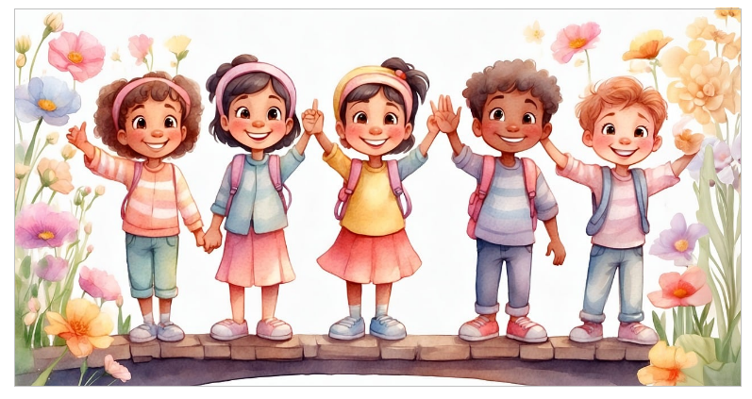  Pour le goûter, ils se partagent un paquet de 30 biscuits.  Tous les enfants doivent avoir le même nombre de biscuits.  Combien chaque enfant recevra-t-il de biscuits ? |  | Le goûter d’Ourdia  Voici Ourdia et ses amis :  Pour le goûter, ils se partagent un paquet de 30 biscuits.  Tous les enfants doivent avoir le même nombre de biscuits.  Combien chaque enfant recevra-t-il de biscuits ? |  | Le goûter d’Ourdia  Voici Ourdia et ses amis :  Pour le goûter, ils se partagent un paquet de 30 biscuits.  Tous les enfants doivent avoir le même nombre de biscuits.  Combien chaque enfant recevra-t-il de biscuits ?
 |  | Le goûter d’Ourdia  Voici Ourdia et ses amis :  Pour le goûter, ils se partagent un paquet de 30 biscuits.  Tous les enfants doivent avoir le même nombre de biscuits.  Combien chaque enfant recevra-t-il de biscuits ? |  | Le goûter d’Ourdia  Voici Ourdia et ses amis :  Pour le goûter, ils se partagent un paquet de 30 biscuits.  Tous les enfants doivent avoir le même nombre de biscuits.  Combien chaque enfant recevra-t-il de biscuits ? |  | Le goûter d’Ourdia  Voici Ourdia et ses amis :  Pour le goûter, ils se partagent un paquet de 30 biscuits.  Tous les enfants doivent avoir le même nombre de biscuits.  Combien chaque enfant recevra-t-il de biscuits ?

Jour 3 RÉINVESTISSEMENT |  | Die Blumen  Das Bild zeigt Peters Blumen:  Lukas hat 17 Blumen mehr als Peter.  Wie viele Blumen hat Lukas? |  | Die Blumen  Das Bild zeigt Peters Blumen:  Lukas hat 17 Blumen mehr als Peter.  Wie viele Blumen hat Lukas?
 |  | Die Blumen  Das Bild zeigt Peters Blumen:  Lukas hat 17 Blumen mehr als Peter.  Wie viele Blumen hat Lukas? |  | Die Blumen  Das Bild zeigt Peters Blumen:  Lukas hat 17 Blumen mehr als Peter.  Wie viele Blumen hat Lukas?

Jour 3 RÉINVESTISSEMENT |  | Ourdias Pausenbrot  Hier sind Ourdia und ihre Freunde und Freundinnen.  Als Pausenbrot teilen sie sich eine Packung mit 30 Keksen.  Alle Kinder sollen gleich viele Kekse bekommen.  Wie viele Kekse bekommt jedes Kind? |  | Ourdias Pausenbrot  Hier sind Ourdia und ihre Freunde und Freundinnen.  Als Pausenbrot teilen sie sich eine Packung mit 30 Keksen.  Alle Kinder sollen gleich viele Kekse bekommen.  Wie viele Kekse bekommt jedes Kind? |  | Ourdias Pausenbrot  Hier sind Ourdia und ihre Freunde und Freundinnen.  Als Pausenbrot teilen sie sich eine Packung mit 30 Keksen.  Alle Kinder sollen gleich viele Kekse bekommen.  Wie viele Kekse bekommt jedes Kind?
 |  | Ourdias Pausenbrot  Hier sind Ourdia und ihre Freunde und Freundinnen.  Als Pausenbrot teilen sie sich eine Packung mit 30 Keksen.  Alle Kinder sollen gleich viele Kekse bekommen.  Wie viele Kekse bekommt jedes Kind? |  | Ourdias Pausenbrot  Hier sind Ourdia und ihre Freunde und Freundinnen.  Als Pausenbrot teilen sie sich eine Packung mit 30 Keksen.  Alle Kinder sollen gleich viele Kekse bekommen.  Wie viele Kekse bekommt jedes Kind? |  | Ourdias Pausenbrot  Hier sind Ourdia und ihre Freunde und Freundinnen.  Als Pausenbrot teilen sie sich eine Packung mit 30 Keksen.  Alle Kinder sollen gleich viele Kekse bekommen.  Wie viele Kekse bekommt jedes Kind?

Jour 4 EVALUATION |  | Les insectes 1  Tom a attrapé 55 insectes.  Emma a attrapé 9 insectes de moins que Tom.  Combien Emma a-t-elle attrapé d’insectes ? |  | Les insectes 1  Tom a attrapé 55 insectes.  Emma a attrapé 9 insectes de moins que Tom.  Combien Emma a-t-elle attrapé d’insectes ? |  | Les insectes 1  Tom a attrapé 55 insectes.  Emma a attrapé 9 insectes de moins que Tom.  Combien Emma a-t-elle attrapé d’insectes ? |  | Les insectes 1  Tom a attrapé 55 insectes.  Emma a attrapé 9 insectes de moins que Tom.  Combien Emma a-t-elle attrapé d’insectes ?
 |  | Les insectes 1  Tom a attrapé 55 insectes.  Emma a attrapé 9 insectes de moins que Tom.  Combien Emma a-t-elle attrapé d’insectes ? |  | Les insectes 1  Tom a attrapé 55 insectes.  Emma a attrapé 9 insectes de moins que Tom.  Combien Emma a-t-elle attrapé d’insectes ? |  | Les insectes 1  Tom a attrapé 55 insectes.  Emma a attrapé 9 insectes de moins que Tom.  Combien Emma a-t-elle attrapé d’insectes ? |  | Les insectes 1  Tom a attrapé 55 insectes.  Emma a attrapé 9 insectes de moins que Tom.  Combien Emma a-t-elle attrapé d’insectes ?

Jour 4 EVALUATION DIFFERENCIEE |  | Les insectes 1  Tom a attrapé 16 insectes.  Emma a attrapé 6 insectes de moins que Tom.  Combien Emma a-t-elle attrapé d’insectes ? |  | Les insectes 1  Tom a attrapé 16 insectes.  Emma a attrapé 6 insectes de moins que Tom.  Combien Emma a-t-elle attrapé d’insectes ? |  | Les insectes 1  Tom a attrapé 16 insectes.  Emma a attrapé 6 insectes de moins que Tom.  Combien Emma a-t-elle attrapé d’insectes ? |  | Les insectes 1  Tom a attrapé 16 insectes.  Emma a attrapé 6 insectes de moins que Tom.  Combien Emma a-t-elle attrapé d’insectes ?
 |  | Les insectes 1  Tom a attrapé 16 insectes.  Emma a attrapé 6 insectes de moins que Tom.  Combien Emma a-t-elle attrapé d’insectes ? |  | Les insectes 1  Tom a attrapé 16 insectes.  Emma a attrapé 6 insectes de moins que Tom.  Combien Emma a-t-elle attrapé d’insectes ? |  | Les insectes 1  Tom a attrapé 16 insectes.  Emma a attrapé 6 insectes de moins que Tom.  Combien Emma a-t-elle attrapé d’insectes ? |  | Les insectes 1  Tom a attrapé 16 insectes.  Emma a attrapé 6 insectes de moins que Tom.  Combien Emma a-t-elle attrapé d’insectes ?
Jour 4 EVALUATION |  | Les insectes 2  Les élèves ont attrapé 20 insectes pour les observer. Ils veulent les répartir dans 4 pots. Chaque pot doit contenir le même nombre d’insectes.  Combien y aura-t-il d’insectes dans chaque pot ? |  | Les insectes 2  Les élèves ont attrapé 20 insectes pour les observer. Ils veulent les répartir dans 4 pots. Chaque pot doit contenir le même nombre d’insectes.  Combien y aura-t-il d’insectes dans chaque pot ? |  | Les insectes 2  Les élèves ont attrapé 20 insectes pour les observer. Ils veulent les répartir dans 4 pots. Chaque pot doit contenir le même nombre d’insectes.  Combien y aura-t-il d’insectes dans chaque pot ? |  | Les insectes 2  Les élèves ont attrapé 20 insectes pour les observer. Ils veulent les répartir dans 4 pots. Chaque pot doit contenir le même nombre d’insectes.  Combien y aura-t-il d’insectes dans chaque pot ?
 |  | Les insectes 2  Les élèves ont attrapé 20 insectes pour les observer. Ils veulent les répartir dans 4 pots. Chaque pot doit contenir le même nombre d’insectes.  Combien y aura-t-il d’insectes dans chaque pot ? |  | Les insectes 2  Les élèves ont attrapé 20 insectes pour les observer. Ils veulent les répartir dans 4 pots. Chaque pot doit contenir le même nombre d’insectes.  Combien y aura-t-il d’insectes dans chaque pot ? |  | Les insectes 2  Les élèves ont attrapé 20 insectes pour les observer. Ils veulent les répartir dans 4 pots. Chaque pot doit contenir le même nombre d’insectes.  Combien y aura-t-il d’insectes dans chaque pot ? |  | Les insectes 2  Les élèves ont attrapé 20 insectes pour les observer. Ils veulent les répartir dans 4 pots. Chaque pot doit contenir le même nombre d’insectes.  Combien y aura-t-il d’insectes dans chaque pot ?

Jour 4 EVALUATION DIFFERENCIEE |  | Les insectes 2  Les élèves ont attrapé 12 insectes pour les observer. Ils veulent les répartir dans 2 pots. Chaque pot doit contenir le même nombre d’insectes.  Combien y aura-t-il d’insectes dans chaque pot ? |  | Les insectes 2  Les élèves ont attrapé 12 insectes pour les observer. Ils veulent les répartir dans 2 pots. Chaque pot doit contenir le même nombre d’insectes.  Combien y aura-t-il d’insectes dans chaque pot ?
 |  | Les insectes 2  Les élèves ont attrapé 12 insectes pour les observer. Ils veulent les répartir dans 2 pots. Chaque pot doit contenir le même nombre d’insectes.  Combien y aura-t-il d’insectes dans chaque pot ? |  | Les insectes 2  Les élèves ont attrapé 12 insectes pour les observer. Ils veulent les répartir dans 2 pots. Chaque pot doit contenir le même nombre d’insectes.  Combien y aura-t-il d’insectes dans chaque pot ?
 |  | Les insectes 2  Les élèves ont attrapé 12 insectes pour les observer. Ils veulent les répartir dans 2 pots. Chaque pot doit contenir le même nombre d’insectes.  Combien y aura-t-il d’insectes dans chaque pot ? |  | Les insectes 2  Les élèves ont attrapé 12 insectes pour les observer. Ils veulent les répartir dans 2 pots. Chaque pot doit contenir le même nombre d’insectes.  Combien y aura-t-il d’insectes dans chaque pot ?
BONUS 1 |  | Les sacs de figurines  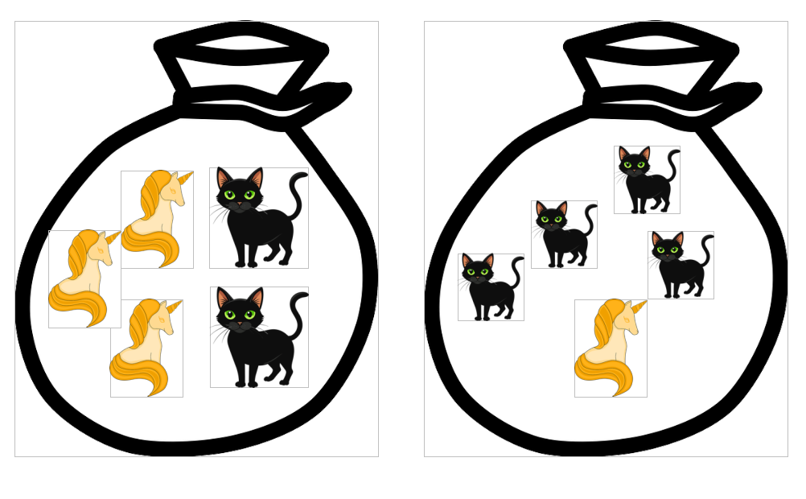  Léo prépare des sachets avec des figurines de chats et de licornes à offrir à des amis.  Dans un sachet, il veut mettre 2 chats et 3 licornes, ou, 4 chats et 1 licorne.  En tout, Léo a 20 figurines de chats et 15 figurines de licornes.  Comment faire pour réaliser le plus de sachets possibles ?  Annexe : les deux types de sacs possibles |  | Les sacs de figurines  Léo prépare des sachets avec des figurines de chats et de licornes à offrir à des amis.  Dans un sachet, il veut mettre 2 chats et 3 licornes, ou, 4 chats et 1 licorne.  En tout, Léo a 20 figurines de chats et 15 figurines de licornes.  Comment faire pour réaliser le plus de sachets possibles ?  Annexe : les deux types de sacs possibles

BONUS 2 Production d’énoncé |  | Vous pouvez utiliser l’image ci-dessous pour produire avec vos élèves un énoncé de problèmes de l’une des typologies travaillées à cette manche.  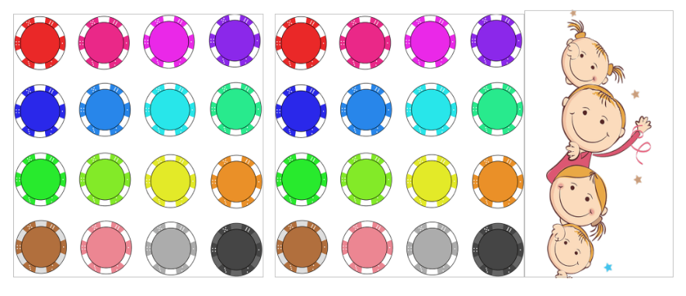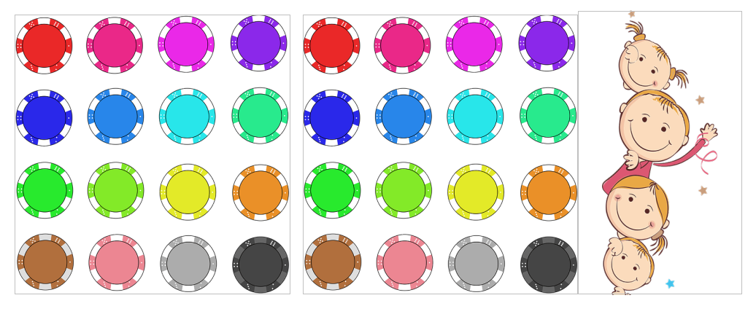 |  | Vous pouvez utiliser l’image ci-dessous pour produire avec vos élèves un énoncé de problèmes de l’une des typologies travaillées à cette manche.
 |  | Vous pouvez utiliser l’image ci-dessous pour produire avec vos élèves un énoncé de problèmes de l’une des typologies travaillées à cette manche. |  | Vous pouvez utiliser l’image ci-dessous pour produire avec vos élèves un énoncé de problèmes de l’une des typologies travaillées à cette manche.

